自行采购情况记录表
（货物类 □服务类 □工程类）

采购负责人 |  | 林志明 |  |  | 采购项目  名称 | PLC变频综合实验实训平台开发 |  |  |  |  |  | 使用部门 |  |  | 物理与电子工程学院
经费项目 |  | 实验室建设 |  |  | 确认书号 | 台学院确[2018]132 |  |  |  |  |  | 采购负责人联系电话 |  |  | 15157603090  /673090
采购清单
序号 | 采购内容 |  |  | 型号规格或  技术指标参数 |  |  |  | 数量 | 预算金额（元） |  |  |  | 推荐成交供货商  报价（元） |  |  | 供货时间及售后服务是否满足要求
 |  |  |  |  |  |  |  |  | 单价 |  | 合价 |  | 单 价 | 合 价 |  | 供货时间及售后服务是否满足要求
1 | 开关电源PM1207 |  |  | AC 120/230 V 输出：24 V DC/2.5 A |  |  |  | 20 | 550 |  | 11000 |  | 523 | 10460 |  | 满足
2 | 模拟量输入\出模块 |  |  | SM 1234 AI 4x13 位/AQ 2x14 位 |  |  |  | 20 | 1600 |  | 32000 |  | 1468 | 29360 |  | 满足
3 | 数字量扩展模块 |  |  | SM1223 8输入24V DC/ 8输出继电器 |  |  |  | 20 | 850 |  | 17000 |  | 776 | 15520 |  | 满足
4 | PROFIBUS通信模块 |  |  | CM 1243-5 PROFIBUS DP 主站模块 |  |  |  | 6 | 2850 |  | 17100 |  | 2463 | 14778 |  | 满足
5 | RS485通信模块 |  |  | CM 1241 RS485/422通信模块 |  |  |  | 20 | 480 |  | 9600 |  | 443 | 8860 |  | 满足
6 | 西门子触摸屏 |  |  | KTP400 Basic PN，4寸 6.5万色显示 |  |  |  | 6 | 1100 |  | 6600 |  | 1095 | 6570 |  | 满足
7 | 西门子变频器 |  |  | G120 PM240-2 0.55kw功率模块 |  |  |  | 20 | 950 |  | 19000 |  | 841 | 16820 |  | 满足
8 | CU240B-2 |  |  | RS-485接口使用MODBUS RTU协议 |  |  |  | 20 | 750 |  | 15000 |  | 736 | 14720 |  | 满足
9 | CU240B-2 DP |  |  | 支持PROFIBUS DP协议，控制模块 |  |  |  | 6 | 960 |  | 5760 |  | 939 | 5634 |  | 满足
10 | CU240E-2 PN |  |  | PROFINET 6DI，3DO，2AI，2AO |  |  |  | 20 | 1450 |  | 29000 |  | 1363 | 27260 |  | 满足
11 | 变频器基本操作面板 |  |  | G120/C变频器BOP-2基本操作面板 |  |  |  | 20 | 320 |  | 6400 |  | 316 | 6320 |  | 满足
合计 （元） |  |  |  |  |  |  |  |  | 168460 |  |  |  | 156302
自行采购小组推荐意见
上述采购清单中所列货物均为西门子工业产品(说明：由于前期我们已经采购了20多套西门子S7-1200的PLC主控模块，因此本次采购的均为该主控模块的配套模块，均为西门子产品)，采购云平台上搜索无果，准备在淘宝或其他网站自行采购。采购小组咨询了下述4个公司的报价以及所能提供的技术支持、供货期等信息，分别说明如下：
1、苏州工品汇信息科技有限公司 联系方式：18015589348
报价：14.999万 供货期：现货 技术支持：无

2、上海熙檬信息科技有限公司 联系方式：13301776590
报价：16.4万
供货期：除了以下货物，其他均是现货 G120 PM240-2 0.55kw功率模块 供货期6~8周 技术支持：无

3、上海卓蜀自动化科技有限公司 联系方式：15721322698
报价：14.953万
供货期：除了以下两种货物，其他均是现货
G120 PM240-2 0.55kw功率模块 供货期6周
CU240B-2 DP 供货期6周
技术支持：无

4、台州市艾斯教育咨询有限公司 联系方式：13616867773
报价：15.6302万 供货期：现货 技术支持：无

比较如下：
1、4家公司均无技术支持，需拨打西门子热线400-810-4288，因此四家公司在技术支持方面没有明显差异；
2、第2家公司价格最高，且其中有一个模块供货期较长；
3、 第3家公司即上海卓蜀自动化科技有限公司报价最低，仔细核查后发现报价有误，6SL3244-0BB00-1BA1模块只报了6个，我们实际需求是20个，因此核算之后总价应该为15.989万；价格偏高，且其中两个模块供货期较长；
4、第1家公司报价最低，且供货期较短，本为理想之选，但该公司要求款到发货，学校又要求货到付款，几番协商无果。由于该公司为电商平台，且第一次与之合作，担心会有产品质量问题(目前了解到国内市场上面返修货比较多)，款到发货这种方式我们需要承担较大风险，决定放弃；
5、第4家公司报价较第2、3家低，较第1家稍高。但该公司本台州本地公司，支持货到付款，且供货期短，能够满足实验平台搭建需求。

结论：第2、3家公司价格偏高，且部分模块存在供货期较长问题，放弃；第1家公司要求全款，款到发货，存在较大质量风险；第4家公司价格适中，且支持货到付款，待验收合格之后再付全款，符合学校财务报销流程，供货期短，能够满足实验平台搭建需求，故推荐采购！

采购小组成员（至少3人）签名：

年 月 日

领导意见  使用部门 |  |  | 签名： 单位盖章  年 月 日 |  |  |  | 意 见  招投标中心 |  |  | 签名： 单位盖章  年 月 日

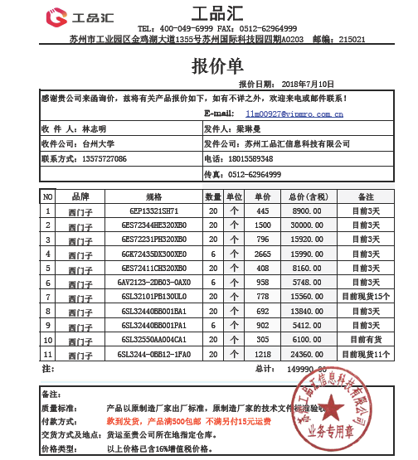
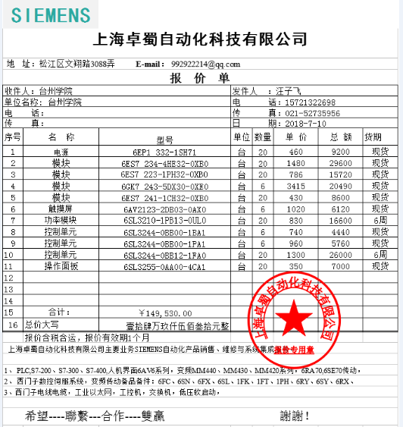

注：以上报价单中，6SL3244-0BB00-1BA1模块只报了6个，我们实际需求为20个，因此该项总额应为14800元，而报价最终总价应为15.989万元

